роликоопоры желобчатые
ЛЕГКОЙ КОНСТРУКЦИИ (Исполнение 2)

 |  |  |  |  |  | B ≤ 1000мм  α = 15°, 20°, 30°, 45°  Для роликов: ∅89; ∅102; ∅108;  ∅127; ∅133 |  |  |  |  |  | ЗАКАЗЧИК
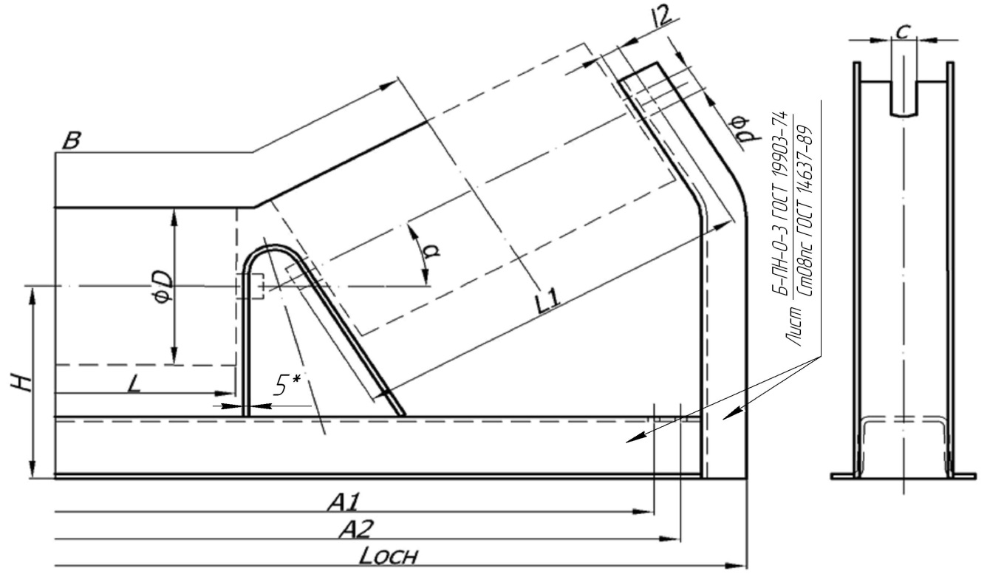 |  |  |  |  |  |  |  |  |  |  |  | 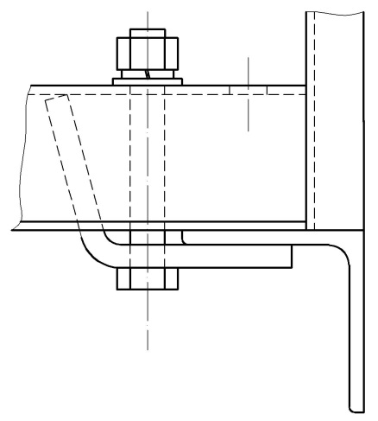  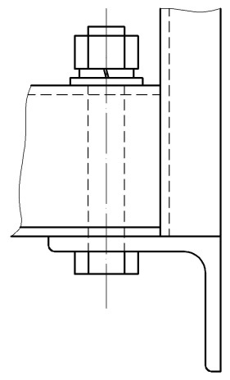  Вариант 2  Вариант 1
B | D | α | H | L_{ОСН} | L |  | L1 | l2 | d | c | A1 | A2 | Вариант | d_{ОТВ} | Кол-во | Примечание

